CIRCULAÇÃO GERAL DA ATMOSFERA

A Circulação Geral da Atmosfera representa o “escoamento médio do ar” ao redor do globo. Ela é criada pelo aquecimento desigual da superfície da terra. Uma vez que, em escala global, a terra está em equilíbrio radiativo, toda a energia que “entra” é igual a energia que “sai”. Portanto, a circulação geral é função do transporte de calor em direção aos pólos.

Diferenças no balanço global de radiação, associadas com a heterogeneidade da atmosfera, geram diferenças de pressão atmosférica que mantém a atmosfera em contínuo movimento. Este movimento tende a eliminar as diferenças de pressão, removendo energia térmica das regiões de maior ganho, transportando-a e liberando-a para as regiões de menor ganho. Nos seus deslocamentos, as massas de ar interagem entre si e com a superfície da terra, gerando alterações nas condições meteorológicas. A maior ou menor freqüência de condições meteorológicas específicas determina o clima local.

George Hadley em 1735 propôs um modelo clássico idealizado para entender melhor a circulação geral da atmosfera. Nesse modelo ele supôs que (a) Terra é uniformemente coberta por água; (b) o Sol é dirigido sobre o Equador e (c) a Terra sem rotação.

MODELO DE CIRCULAÇÃO GERAL IDEALIZADO
Nosso conhecimento dos ventos globais provém dos regimes observados de pressão e vento e de estudos teóricos de movimento dos fluídos. Hadley estava ciente de que a energia solar impulsiona os ventos. Ele propôs que o grande contraste de temperatura entre os pólos e o equador cria uma circulação térmica semelhante àquela da brisa marítima. O aquecimento desigual da Terra faria o ar se mover para equilibrar as desigualdades.
Hadley sugeriu que sobre a Terra sem rotação o movimento do ar teria a forma de uma grande célula de convecção em cada hemisfério, conforme a figura 1.
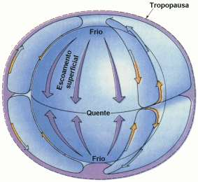
Fig. 1 - Circulação global numa Terra sem rotação (Hadley)
O ar equatorial mais aquecido subiria e se deslocaria para os pólos. Eventualmente esta corrente em alto nível atingiria os pólos, onde ela desceria, se espalharia na superfície e retornaria ao equador. Quando o ar polar se aproximasse do equador, se aqueceria e subiria novamente. Portanto, a circulação proposta por Hadley para uma Terra sem rotação tem ar superior indo para os pólos e ar na superfície indo para o equador.
No entanto, esse padrão de célula única não é observado. Considerando apenas o efeito da rotação da Terra, surge uma força defletora chamada de força de Coriolis.

FORÇA DE CORIOLIS
No início do século dezenove, Gaspard Coriolis desenvolveu um princípio matemático para descrever o movimento de objetos em relação a um sistema de referência não-inercial, em rotação uniforme, tal como a Terra. Seu princípio recebeu o nome de Força de Coriolis - um pouco enganoso, pois o efeito não é realmente uma força, mas uma ilusão dos sistemas de referência que aparece para o observador como se fosse uma força invisível.
O efeito pode ser melhor descrito como se segue: A Terra gira de oeste para leste, de modo que um objeto viajando em um curso retilíneo do pólo norte ao equador estará influenciado pela rotação da Terra que gira embaixo dele. O resultado final é que o objeto se desvia para oeste em relação ao seu destino pretendido. Para um observador externo, parece como se o objeto tivesse uma trajetória levemente curvada para oeste. O efeito é mais pronunciado quanto mais próximo o objeto em movimento estiver do equador. Do mesmo modo, um objeto movendo-se para o norte a partir do equador parecerá se desviar para o leste. A regra prática é que no hemisfério norte os objetos se desviam para o lado direito do sentido do movimento; no hemisfério sul, para o lado esquerdo.
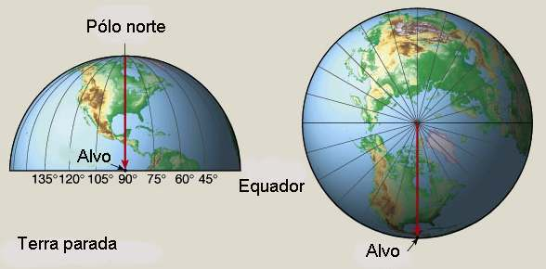 (a) | 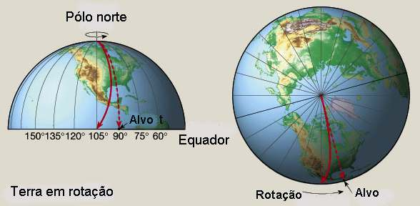 (b)
Fig. 2 – Efeito da Força de Coriolis no deslocamento norte-sul sobre a Terra
Os efeitos da Força de Coriolis são parte da vida diária: no hemisfério norte, os aviões se desviam levemente para a direita e, portanto, precisam estar constantemente corrigindo sua rota; estradas de ferro na direção norte-sul tendem a desgastar primeiro os trilhos da direita; e os rios sofrem erosão primeiro do lado direito de suas encostas. A atmosfera também está sujeita a esta força, e os ventos para o norte tendem a se tornar ventos para nordeste durante seus percursos.
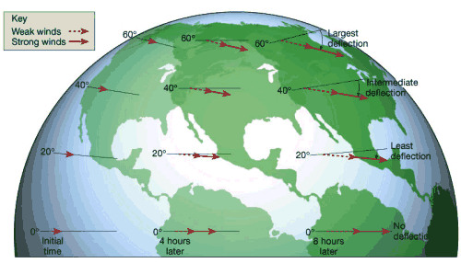
Fig. 3 - Efeito da Força de Coriolis sobre os ventos.
A Força de Coriolis também age sobre os movimentos oceânicos. No hemisfério norte, os movimentos das águas tendem a assumir o sentido horário, enquanto no hemisfério sul o desvio é no sentido anti-horário.
A seguir, descreve-se um exercício de fixação para destacar a aceleração de Coriolis, na superfície da Terra, como um referencial não inercial.
Um “globo terrestre”, comum em salas de aula, é posto a girar ao redor de um eixo vertical, acionado por um pequeno motor com redutor de velocidades. Um fio de linha sustenta uma bolinha sobre a superfície do globo. Posto a girar, nota-se perfeitamente a deflexão do fio para a direita (atente para o sentido correto da rotação do globo).
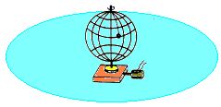
Fig. 4 – Experiência para demonstrar o efeito de Coriolis em função da rotação da Terra.
Quando se inclui o efeito da rotação da Terra, a força de Coriolis faria com que os ventos em superfície se tornassem mais ou menos de leste para oeste e os de ar superior de oeste para leste. Isto significa que os ventos de superfície soprariam contra a rotação da Terra, que é de oeste para leste. Esta é uma situação impossível, por que os ventos de superfície teriam um efeito de freiamento sobre a rotação da Terra. A energia cinética dos ventos se converteria em calor de atrito e os ventos se desacelerariam. Portanto, corrente de leste em uma latitude precisa ser equilibrada por corrente de oeste em outra. Além disso, o sistema convectivo simples de Hadley, não concorda com a distribuição observada de pressões sobre a Terra.
O MODELO DE 3 CÉLULAS
Na década de 1920 foi proposto um sistema de três células de circulação em cada hemisfério para a tarefa de manter o balanço de calor na Terra. Embora este modelo tenha sido modificado para se ajustar às mais recentes observações em ar superior, ele é, apesar de tudo, ainda útil.
A figura 5 ilustra o modelo de três células e os ventos resultantes na superfície. Note que estes ventos têm componente zonal maior que o componente meridional. Pode-se mostrar matematicamente que, os ventos de superfície, em nossa "Terra" idealizada, serão:
- de nordeste entre cerca de 30º N e o equador, e de sudeste entre 30º S (esses “ventos” existem e são chamados de "ventos alísios");
- de sudoeste entre 30º N e 60º N, e de noroeste entre 30º S e 60º S (esses “ventos” existem e são chamados de "ventos de oeste”);
- de nordeste entre 60º N e 90º N, e de sudeste entre 60º S e 90º S (esses “ventos” existem e são chamados de "ventos polares”).

Analisando essa atmosfera numa seção vertical, observamos o estabelecimento de três pares de Células de Circulação, na escala global:

- chamada Célula de Hadley (entre 0 e 30º);
- Célula de Ferrel (entre 30º e 60º) e;
- Célula Polar (entre 60º e 90º);

Na zona entre o equador e aproximadamente 30° de latitude a circulação se dirige para o equador na superfície e para os pólos em nível superior, formando a chamada célula de Hadley. Acredita-se que o ar quente ascendente no equador, que libera calor latente na formação de nuvens cumulus profundas, forneça a energia para alimentar esta célula. Estas nuvens também fornecem a precipitação que mantém as florestas tropicais. Quando a circulação em alto nível se dirige para os pólos, ela começa a subsidir numa zona entre 20° e 35° de latitude. Dois fatores são considerados na explicação dessa subsidência.
Primeiro, quando a corrente de ar se afasta da região equatorial, onde a liberação de calor latente de condensação mantém o ar quente e em flutuação, o resfriamento radiativo produziria um aumento da densidade em alto nível. Segundo, como a força de Coriolis se torna mais forte para latitude crescente, os ventos são desviados para uma direção quase zonal quando atingem 25° de latitude. Isto causa uma convergência de ar em altitude, e consequentemente subsidência. O ar subsidente é relativamente seco, pois perdeu sua umidade próximo ao equador. Além disso, o aquecimento adiabático durante a descida reduz ainda mais a umidade relativa do ar. Conseqüentemente, esta zona de subsidência é a zona em que se situam os desertos tropicais. Os ventos são geralmente fracos e variáveis próximos das zonas de subsidência, que configuram zonas de alta pressão subtropicais, no Hemisfério Norte e no Hemisfério Sul. Do centro dessas zonas de alta pressão, a corrente na superfície se divide num ramo que segue em direção aos pólos e num ramo que segue para o equador. O vento para o equador é desviado pela força de Coriolis, adquirindo um componente para oeste, formando os ventos alísios. No HN, os alísios vêm de nordeste e no HS de sudeste. Eles se encontram próximo ao equador, numa região de fraco gradiente de pressão, que constitui a zona de baixa pressão equatorial.
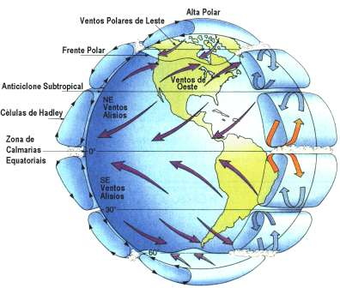
Fig. 5 - Circulação global idealizada no modelo de circulação de três células.
No modelo de três células a circulação entre 30° e 60° de latitude é chamada de Célula de Ferrel. A corrente na superfície é para os pólos e, devido à força de Coriolis, os ventos tem um forte componente de oeste, formando os ventos de oeste em latitudes médias, que são mais variáveis que os ventos alísios. Examinando o modelo de três células na figura 5, podemos ver que a circulação em altitude em latitudes médias é dirigida para o equador, e portanto, a força de Coriolis produziria um vento de leste. Contudo, desde a 2ª Guerra Mundial, numerosas observações indicaram que há vento de oeste em altitude, assim como na superfície, em latitudes médias. Portanto, a célula central nesse modelo não se ajusta completamente às observações. Devido a esta complicação e à importância da circulação em latitudes médias em manter o balanço de calor na Terra, os ventos de oeste serão considerados com mais detalhe em uma seção posterior.
A circulação em altas latitudes é denominada Célula Polar. Ela é pouco conhecida e acredita-se que a subsidência nas proximidades dos pólos produz uma corrente superficial em direção ao equador, que é desviada, formando os ventos polares de leste, em ambos os hemisférios. Quando estes frios ventos polares se movem para o equador, eles eventualmente encontram a corrente de oeste de latitudes médias, que é mais quente. A região na qual estas duas correntes se encontram é uma região de descontinuidade, chamada frente polar.

DISTRIBUIÇÕES OBSERVADAS DE VENTO E PRESSÃO NA SUPERFÍCIE

A distribuição dos sistemas de altas e baixas pressões influencia os padrões de ventos e precipitação. Uma grande diferença de pressão faz com que o ar se mova mais rapidamente, resultando em ventos fortes. Uma diferença menor causa ventos mais fracos. Nos locais onde houver linhas isobáricas mais apertadas entre si os gradientes de pressão serão mais elevados e existirão ventos fortes.
São diferenças no aquecimento e movimento da atmosfera que criam diferenças na pressão atmosférica. Onde há massas de ar frio descendente, geram-se regiões de altas pressões. Onde massas de ar quente ascendem, há regiões de baixas pressões. A água dos oceanos mantém uma temperatura mais consistente; arrefece e aquece mais lentamente que a terra. No inverno, os continentes arrefecem mais do que os oceanos e, isso cria regiões de altas pressões sobre eles. No verão, acontece o oposto; os continentes aquecem mais e o ar quente ascendente sobre eles gera regiões de baixas pressões sobre eles.
CICLONES E ANTICICLONES
Um ciclone (ou centro de baixas pressões) é uma região em que ar relativamente quente se eleva e favorece a formação de nuvens e precipitação. Por isso, tempo nublado, chuva e vento forte estão normalmente associados a centros de baixas pressões. A instabilidade do ar produz um grande desenvolvimento vertical de nuvens cumuliformes associadas a fortes chuvas. São indicados no mapa meteorológico pela letra B (de baixa pressão) e são áreas onde a pressão atmosférica é a mais baixa que na sua vizinhança e em volta do qual existe um padrão organizado de circulação de ar.
À medida que o ar flui dos centros de altas pressões para um centro de baixas pressões, pela ação do gradiente de pressão, é defletido pela força de Corilolis de tal modo que os ventos circulam em espiral ao longo das isóbaras, com um desvio no sentido da depressão, e na direção ciclônica, isto é, na direção oposta ao dos ponteiros de um relógio no HN e no sentido inverso no HS. Os ciclones são fáceis de reconhecer num mapa de observações à superfície pelos ventos que tendem a fluir com uma rotação horária (HS) e nas imagens de satélite pela configuração em forma de vírgula de bandas de nuvens.
Um ciclone em desenvolvimento é tipicamente acompanhado (a leste do centro de baixas pressões) por uma massa de ar quente atrás da qual ventos de sul transportam para norte o ar quente e úmido, contribuindo para o desenvolvimento de precipitação. Atrás do centro de baixas pressões (a Oeste dele), ventos de norte transportam ar mais frio e seco para o sul, com uma frente fria marcando o bordo da frente dessa massa de ar mais fria e seca.
Um anticiclone (ou centro de altas pressões) é uma região em que o ar se afunda vindo de cima (e aquece e fica muito estável) e suprime os movimentos ascendentes necessários à formação de nuvens e precipitação. Por isso, bom tempo (seco e sem nuvens) está normalmente associado aos anticiclones. São indicados num mapa pela letra A e são áreas onde a pressão atmosférica é a mais alta na sua vizinhança. À medida que o ar flui a partir dos centros de altas pressões é defletido pela força de Corilolis de tal modo que os ventos circulam em volta dele na direção dos ponteiros de um relógio no Hemisfério Norte (e no sentido inverso no Hemisfério Sul) - a chamada direção anticiclônica.

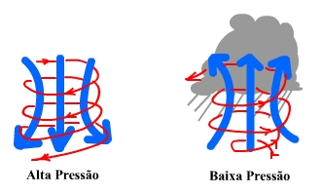
Fig. 6 – Movimento vertical do ar associado a centros de alta e baixa pressão.

CONVERGÊNCIA E DIVERGÊNCIA

Embora o transporte vertical seja pequeno comparado com o movimento horizontal, ele é muito importante para o tempo. Ar ascendente é associado com nebulosidade e precipitação, enquanto subsidência produz aquecimento adiabático e condições de céu limpo.
Consideremos inicialmente a situação em torno de uma baixa pressão na superfície (ciclone), onde o ar está "espiralando" para dentro. O transporte de ar para o centro causa uma diminuição da área ocupada pela massa de ar, um processo chamado convergência horizontal. Como conseqüência, o ar deve acumular-se, isto é, aumentar sua altura. Este processo gera uma coluna de ar mais "alta" e, portanto mais pesada. Contudo, a baixa de superfície pode existir apenas enquanto a coluna de ar acima permanece leve. Conseqüentemente, um ciclone de superfície deveria erradicar-se rapidamente. Para que uma baixa superficial exista por um tempo razoável, deve haver compensação em alguma camada acima. A convergência na superfície poderia ser mantida, por exemplo, se divergência em nível superior ocorresse na mesma proporção (Fig. 7a). A convergência em superfície sobre um ciclone causa um movimento resultante para cima. A velocidade deste movimento vertical é pequena, geralmente menor que 1 km/dia. Ar ascendente sofre resfriamento adiabático e conseqüente aumento da umidade relativa. Nuvens e precipitação podem eventualmente desenvolver-se, de modo que ciclones são usualmente relacionados a condições instáveis e tempo "ruim". A divergência em nível superior pode ocasionalmente até mesmo exceder a convergência na superfície, o que resulta na intensificação do fluxo para o centro do ciclone na superfície e na intensificação do movimento vertical. Assim, a divergência em nível superior pode intensificar estes centros de tempestade, assim como mantê-los. Por outro lado, divergência inadequada em nível superior permite que o fluxo na superfície "preencha" e enfraqueça o ciclone na superfície. Pode ocorrer também que é a divergência em nível superior que primeiro cria a baixa na superfície ao iniciar fluxo ascendente na camada imediatamente abaixo e eventualmente abrindo caminho até a superfície, onde o fluxo para dentro é então estimulado.
Assim como os ciclones, os anticiclones precisam também ser mantidos a partir de cima. O fluxo de massa para fora na superfície é acompanhado por convergência em nível superior e subsidência geral na coluna (Fig. 7b). Como ar descendente é comprimido e aquecido, a formação de nuvens e precipitação é improvável em um anticiclone e, por isso, eles são usualmente associado com tempo "bom". Além disso, num anticiclone o gradiente de pressão é geralmente fraco numa grande região em volta do centro e os ventos são fracos.
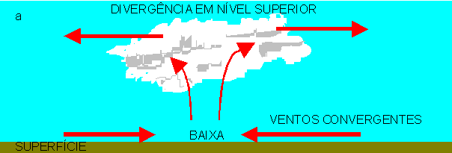
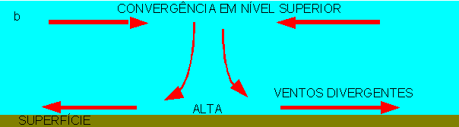
Fig. 7 - Esquema das correntes de ar associados com ciclones e anticiclones.
Devido à estreita ligação entre ventos e sistemas de tempo, consideraremos alguns fatores que contribuem para a convergência ou divergência horizontal. Já mencionamos o atrito sobre correntes de ar curvas, que faz com que o vento cruze as isóbaras para a área de pressão mais baixa. O atrito também causa convergência quando a corrente de ar é reta. Quando o ar se move da superfície relativamente lisa do oceano para a terra, por exemplo, o atrito crescente diminui a velocidade do vento, resultando num acúmulo de ar. Portanto, ventos convergentes e ar ascendente acompanham a corrente de ar do oceano para a terra (Fig. 8). Este efeito contribui para as condições nebulosas sobre a terra freqüentemente associadas com uma brisa marítima. Por outro lado, divergência e subsidência acompanham a corrente de ar da terra para o oceano, devido à velocidade crescente (Fig. 8).
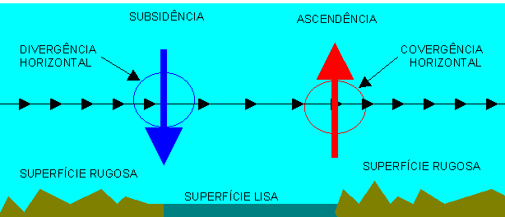
Fig. 8 - Divergência e convergência devido a atrito.
As montanhas, que também atrapalham o fluxo de ar, causam divergência e convergência ainda de outra maneira. Quando o ar passa sobre uma cadeia de montanhas, a coluna de ar precisa reduzir-se verticalmente, o que produz divergência horizontal em altitude. Ao atingir o sotavento da montanha, a coluna de ar aumenta verticalmente, o que causa convergência horizontal em altitude.
A previsão do deslocamento de centros de baixa pressão é importante para a previsão de curto prazo. Além disso, os meteorologistas precisam também determinar se a circulação em ar superior intensificará um ciclone embrionário ou suprimirá seu desenvolvimento. É muito importante entender a circulação atmosférica total.

PADRÕES DA CIRCULAÇÃO ATMOSFÉRICA

A circulação planetária é acompanhada por uma distribuição compatível de pressão na superfície. Vamos agora considerar a relação entre os ventos médios na superfície e essa distribuição de pressão. Para simplificar a discussão, inicialmente examinaremos a distribuição idealizada de pressão que seria esperada se a superfície da Terra fosse uniforme. Teríamos então faixas zonais de alta e baixa pressão (Fig. 9a). Próximo ao equador, o ar convergente de ambos os hemisférios é associado com a baixa equatorial. A região de maior precipitação encontra-se aí, devido ao encontro dos alísios, e é denominada zona de convergência intertropical (ZCIT). Nas faixas em torno de 20° a 35° de latitude (norte e sul), onde se originam os alísios e os ventos de oeste, estão localizadas as zonas de alta pressão subtropical. São regiões de subsidência e vento divergente. Na região em torno de 50° a 60° de latitude, na zona da frente polar, os ventos polares de leste e os ventos de oeste de latitudes médias se encontram para formar uma zona de convergência conhecida como baixa subpolar. Finalmente, junto dos pólos estão as altas polares das quais se originam os ventos polares de leste.
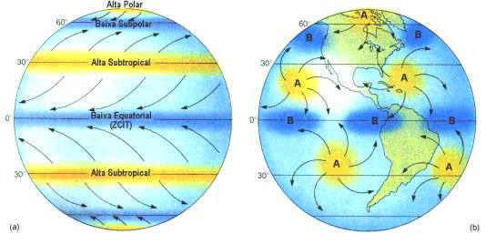
Fig. 9 - Distribuição idealizada zonal de pressão (a) e "Quebra" desta distribuição zonal causada pela distribuição dos continentes (b).
Contudo, a única distribuição zonal de pressão que existe, na realidade está na baixa subpolar no Hemisfério Sul, onde o oceano é contínuo. Numa extensão menor, a baixa equatorial também é maios ou menos zonal. Em outras latitudes, particularmente no HN, onde há uma proporção maior de terra, esta distribuição zonal é substituída por células semipermanentes de alta e baixa pressão (Fig. 9b). Esta distribuição é ainda complicada por grandes variações sazonais de temperatura, que servem para fortalecer ou enfraquecer estas células de pressão. Como conseqüência, as configurações de pressão na Terra variam consideravelmente durante o curso de um ano. Uma aproximação melhor da distribuição global de pressão e ventos resultantes é mostrada na figura 10.
Note que as configurações de pressão são celulares ao invés de zonais. As configurações mais relevantes são as altas subtropicais. Estes sistemas estão centrados entre 20° e 35° de latitude, sobre todos os maiores oceanos. É possível notar também que as altas subtropicais estão situadas mais para leste destes oceanos, particularmente no Pacífico Norte e Sul e Atlântico Norte. Este fato afeta bastante os climas na costa oeste dos continentes adjacentes. Se compararmos as figuras 10a e 10b, vemos que algumas células de pressão são configurações mais ou menos permanentes, como as altas subtropicais, e podem ser vistas em janeiro e julho. Outras, contudo, são sazonais, como a baixa no sudoeste dos Estados Unidos em julho ou a baixa no Brasil Central em janeiro.
A variação sazonal é mais evidente no HN. Relativamente pouca variação de pressão ocorre do inverno para o verão no HS, o que pode ser atribuído à dominância da água. As variações mais notáveis são os deslocamentos sazonais de 5° a 10° em latitude das altas subtropicais, que acompanham a incidência vertical dos raios solares. As maiores variações observadas devem-se às flutuações sazonais de temperatura sobre os continentes, especialmente aqueles em latitudes médias ou maiores.

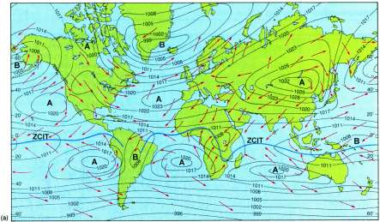
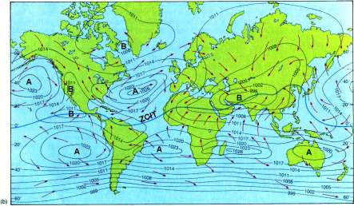
Fig. 10 - Pressão e circulação na superfície em janeiro (a) e julho (b).
No HN em janeiro (inverno) há uma forte alta sobre a Eurásia e uma alta mais fraca sobre a América do Norte. As altas subtropicais nos oceanos se enfraquecem, embora mantenham sua identidade. Aparecem duas células ciclônicas: as baixas das Aleutas e da Groenlândia. Altas temperaturas na superfície dos continentes no verão geram baixas que substituem as altas do inverno. Uma delas se desenvolve no norte da Índia e outra no sudoeste dos Estados Unidos. Além disso, pode-se notar que durante o verão as altas subtropicais no HN são mais intensas que durante o inverno.
No HS, no verão, ocorrem três centros de alta pressão subtropical localizados sobre o Atlântico, Pacífico e Índico. Estes centros quase se tocam, caracterizando quase uma faixa subtropical de altas pressões. Na região de baixas pressões do equador ocorrem três centros de baixa: na América do Sul, África do Sul e Indonésia. No inverno, a faixa subtropical de altas pressões apresenta os centros sobre o Atlântico, Pacífico e Índico mais intensos e um quarto centro sobre a Austrália.

ZCIT

É uma zona de convergência em baixos níveis (divergência em altos níveis) na região de fronteira entre os hemisférios Norte e Sul.
Assemelha-se a um cinturão com atividades convectivas, de 3 a 5 graus de largura, onde espalham-se Cbs. Estas nuvens agrupam-se, também em formações denominadas "aglomerados" (cloud clusters) que caracterizam-se pelo transporte de calor, massa e "momentum" da superfície para a alta troposfera e, daí exportados para as latitudes médias.
Um aspecto importante a ressaltar é a migração sazonal da ZCIT, que acompanha a migração da zona de baixa pressão equatorial. Estes movimentos são maiores sobre os continentes que sobre os oceanos, devido à maior estabilidade térmica dos oceanos. A Figura 11 mostra um monitoramento pentadal da posição média da ZCIT sobre o oceano Atlântico. Esse monitoramento é importante para acompanhar as chuvas no norte da Região NE do Brasil.
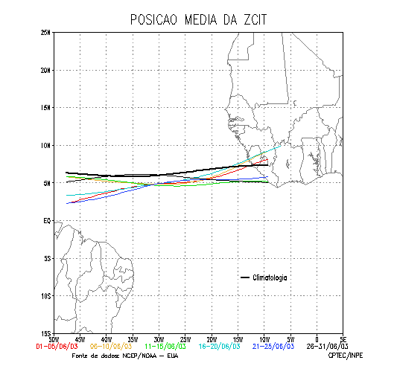
Fig. 11 – Monitoramento pentadal da posição da ZCIT.
A variação diurna da ZCIT parece ser induzida pelos principais cavados das ondas longas em latitudes médias. A ZCIT tem o deslocamento para o Norte durante os meses de junho a setembro (inverno no HS) e mais para o sul, aproximando-se da linha equatorial, nos meses de dezembro a fevereiro (verão no HS).

VENTOS ALÍSIOS

Ventos persistentes que sopram desde centros de alta pressão subtropical em direção ao cavado equatorial, ou Zona de Convergência Intertropical (ZCIT). São ventos de baixos níveis atmosféricos caracterizados por grande consistência em sua direção. No Hemisfério Sul os ventos alísios sopram de sudeste e no Hemisfério Norte sopram de nordeste (Fig. 12).

OS VENTOS DE OESTE

Termo associado aos padrões de ventos persistentes, com componente predominante de oeste. São os ventos dominantes em latitudes médias de ambos hemisférios (Fig. 12). Próximo à superfície da Terra, os ventos do oeste se estendem de aproximadamente 35 até 65 graus de latitude enquanto que em altos níveis, abrangem área ainda mais extensa. As observações de ar superior indicam que na maior parte das latitudes, exceto próximo ao equador, onde a força de Coriolis é fraca, os ventos na troposfera média e superior são de oeste.

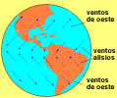
Fig. 12 – Localização e orientação dos ventos alísios e de oeste sobre a Terra.

POR QUE DE OESTE?

Relembremos, da lei dos gases, que o ar frio é mais denso que o ar quente. Portanto, a pressão do ar decresce mais rapidamente numa coluna de ar frio que numa coluna de ar quente. A figura 13 mostra a distribuição de pressão resultante com a altura. Esta figura é uma secção transversal vertical através do Hemisfério Sul. A região quente equatorial está no lado direito do desenho e a região polar fria no lado esquerdo. As linhas representam a distribuição da média longitudinal da pressão com a altura e para simplificar a presente discussão, a pressão na superfície foi considerada a mesma em todas as latitudes. Sobre o equador, onde a temperatura é maior, a pressão decresce mais lentamente com a altura do que sobre as regiões polares. Consequentemente, em altitude a pressão é maior sobre os trópicos e menor sobre os pólos. Portanto, o gradiente de pressão resultante em altitude é dirigido dos pólos para o equador, sendo então a força de gradiente de pressão 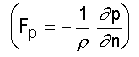 dirigida do equador para os pólos. Adicionando o efeito da força de Coriolis, que se opõe à força de gradiente de pressão, chega-se ao vento geostrófico, de oeste para leste (saindo da página). Como o gradiente de pressão equador-pólo tem tipicamente a distribuição mostrada, ventos de oeste em altitude deveriam ser esperados e geralmente são observados. Pode-se notar também que o gradiente norte-sul de pressão aumenta com a altitude, o que implica que o vento também aumenta com a altitude. Este aumento continua somente até a tropopausa. Lá os gradientes de temperatura são invertidos (é mais quente sobre os pólos). Assim, os ventos de oeste alcançam um máximo no topo da troposfera e decrescem para cima.

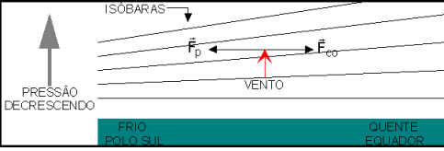
Fig. 13 - Secção mostrando o gradiente de pressão em altitude que é responsável pela gerações dos ventos de oeste em latitudes médias.

CORRENTES DE JATO

Já é evidente, a partir das discussões anteriores, que contrastes de temperatura na superfície produzirão maiores gradientes de pressão em altitude e conseqüentemente ventos mais rápidos em ar superior. Como no inverno os contrastes de temperatura são grandes em latitudes médias, podem esperar-se ventos de oeste mais fortes no inverno, o que é confirmado pelas observações. Acima de grandes contrastes de temperatura existem correntes muito fortes, denominadas correntes de jato.
Grandes contrastes de temperatura ocorrem ao longo de frentes. Nas latitudes médias e altas encontra-se um jato associado à frente polar, que está entre os ventos polares de leste e os ventos mais quentes de oeste. É o chamado jato polar (Fig. 14).
O jato polar tem um papel muito importante no tempo em latitudes médias. Além de fornecer energia à circulação de tempestades na superfície, ele também dirige suas trajetórias. Consequentemente, o seu monitoramento é importante para a previsão de tempo.
O jato polar apresenta velocidade média de 125 km/h no inverno e aproximadamente a metade no verão. A velocidade pode chegar a 350 km/h. A diferença sazonal é devida ao gradiente mais forte de temperatura que existe em latitudes médias durante o inverno. Durante o inverno, o jato polar pode desviar-se em direção ao equador até 30° de latitude. No verão, sua posição média é usualmente em torno de 50° de latitude. Como a frente polar, o jato polar não é uniformemente bem definido ao redor do globo. Onde a frente polar é bem definida, com grandes gradientes de temperatura, os ventos no jato são acelerados. O jato não tem uma trajetória retilínea leste-oeste, mas apresenta ondulações, com grande componente norte-sul.
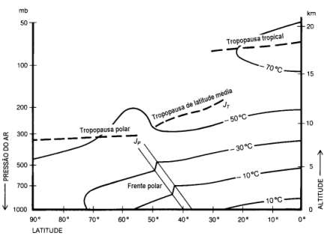
Fig. 14 - Secção transversal vertical através do HN mostrando a posição do jato polar acima da frente polar (J_{p}) e do jato subtropical (J_{T}).
O papel do jato polar na geração e manutenção de tempestades em escala sinótica está ligado à produção de convergência e divergência em nível superior quando o ar é acelerado e desacelerado ao entrar e sair de faixas de máxima velocidade do jato. Onde o jato produz divergência em altitude ele contribui para o desenvolvimento de ciclones que se formam e deslocam ao longo da frente polar.
O jato polar não é a única corrente de jato. O jato subtropical ocorre próximo à descontinuidade da tropopausa, em torno de 25° de latitude, no extremo da célula de Hadley (Fig. 5). Ele está localizado a aproximadamente 13 km de altitude. É mais forte e menos variável em latitude que o jato polar.

REFERÊNCIAS BIBLIOGRÁFICAS

Djuric, D. 1994. Weather Analysis - Chapter I, Prentice-Hall Inc.
IAG-USP. Circulação Geral da Atmosfera. Disponível em www.iag.usp.br/meteo/labmicro/Circ_geral_2.PDF. Acesso em: 15/10/03.
IAG-USP. Aula de Meteorologia Sinótica. Disponível em http://www.master.iag.usp.br/ensino/sinotica/aula001/AULA001.htm
IAG-USP. Aula de Meteorologia Sinótica. Disponível em http://www.master.iag.usp.br/ensino/sinotica/aula11/AULA11.htm
VIANELLO, R. L. e ALVES, A. R.,2000. Meteorologia Básica. Viçosa: UFV.

